**СОВЕТ НАРОДНЫХ ДЕПУТАТОВ   
ПЕТИНСКОГО СЕЛЬСКОГО ПОСЕЛЕНИЯ   
ХОХОЛЬСКОГО МУНИЦИПАЛЬНОГО РАЙОНА**

**ВОРОНЕЖСКОЙ ОБЛАСТИ**

**Р Е Ш Е Н И Е**

от 17.10.2024 г. №16

с. Петино

Об утверждении изменений генерального плана

Петинского сельского поселения

Хохольского муниципального района

Воронежской области

В соответствии с Градостроительным кодексом Российской Федерации, Федеральным законом от 06.10.2003 г №131-ФЗ «Об общих принципах организации местного самоуправления в Российской Федерации», Уставом Петинского сельского поселения Хохольского муниципального района Воронежской области, Совет народных депутатов Петинского сельского поселения Хохольского муниципального района Воронежской области

РЕШИЛ

1. Утвердить изменения генерального плана Петинского сельского поселения Хохольского муниципального района Воронежской области, утвержденного решением Совета народных депутатов Петинского сельского поселения Хохольского муниципального района от 02.06.2011г. №13 и изложить генеральный план в новой редакции согласно приложениям:

* 1. Том I «Положение о территориальном планировании» изложить в новой редакции согласно приложению № 1 к настоящему решению;
  2. Дополнить Том I приложением «Сведения о границах населенного пункта с. Петино» согласно приложению № 2 к настоящему решению;
  3. «Карту границ населенных пунктов, входящих в состав поселения» изложить в новой редакции согласно приложению № 3 к настоящему решению;
  4. «Карту функциональных зон территории поселения№ изложить в новой редакции согласно приложению № 4 к настоящему решению;
  5. «Карту планируемого размещения объектов капитального строительства местного значения» изложить в новой редакции согласно приложению № 5 к настоящему решению;
  6. «Карту планируемого размещения объектов транспортной инфраструктуры» изложить в новой редакции согласно приложению № 6 к настоящему решению.

2. Опубликовать настоящее решение в соответствии с уставом Петинского сельского поселения Хохольского муниципального района Воронежской области.

3. Настоящее решение вступает в силу после его официального опубликования.

Глава Петинского

сельского поселения Л.П. Ситникова

Председатель Совета народных

депутатов Петинского сельского поселения Н.В. Кустова

Приложение №1

к решению Совета народных депутатов

Петинского сельского поселения от 17.10.2024 № 16

**ГЕНЕРАЛЬНЫЙ ПЛАН**

**ПЕТИНСКОГО СЕЛЬСКОГО ПОСЕЛЕНИЯ**

**ХОХОЛЬСКОГО МУНИЦИПАЛЬНОГО РАЙОНА ВОРОНЕЖСКОЙ ОБЛАСТИ**

**ТОМ I**

**ПОЛОЖЕНИЕ О ТЕРРИТОРИАЛЬНОМ ПЛАНИРОВАНИИ**

# СОСТАВ ГЕНЕРАЛЬНОГО ПЛАНА

ПЕТИНСКОГО СЕЛЬСКОГО ПОСЕЛЕНИЯ

ХОХОЛЬСКОГО МУНИЦИПАЛЬНОГО РАЙОНА

ВОРОНЕЖСКОЙ ОБЛАСТИ

1. **УТВЕРЖДАЕМАЯ ЧАСТЬ**

*Текстовая часть*

* 1. Том I «Положение о территориальном планировании Петинского сельского поселения Хохольского муниципального района Воронежской области».
  2. Приложение к тому I «Сведения о границах населенных пунктов п. Орловка, п. опытная станция ВНИИК, с. Устье».
  3. Приложение к тому I «Сведения о границах населенного пункта с. Петино» Графическое описание местоположения границ населенного пункта.

*Графические материалы:*

* 1. Карта границ населенных пунктов, входящих в состав поселения.
  2. Карта функциональных зон территории поселения.
  3. Карта планируемого размещения объектов капитального строительства местного значения.
  4. Карта планируемого размещения объектов транспортной инфраструктуры.

1. **МАТЕРИАЛЫ ПО ОБОСНОВАНИЮ**

*Текстовая часть*

* 1. **Том II** «Материалы по обоснованию генерального плана Петинского сельского поселения Хохольского муниципального района Воронежской области»

*Графические материалы:*

* 1. Карта комплексного анализа современного состояния территории с отображением зон с особыми условиями использования, территорий объектов культурного наследия, особо охраняемых природных территорий федерального, регионального и местного значения.
  2. Карта границ территорий, подверженных риску возникновения чрезвычайных ситуаций природного и техногенного характера Петинского сельского поселения Хохольского муниципального района.
  3. Фрагмент карты границ населенных пунктов. Границы населенных пунктов села Устье, села Петино.

Оглавление

СОСТАВ ГЕНЕРАЛЬНОГО ПЛАНА

1. ЦЕЛИ И ЗАДАЧИ ТЕРРИТОРИАЛЬНОГО ПЛАНИРОВАНИЯ
2. ПЕРЕЧЕНЬ МЕРОПРИЯТИЙ ПО ТЕРРИТОРИАЛЬНОМУ ПЛАНИРОВАНИЮ
   1. Предложения по оптимизации административно-территориального устройства Петинского сельского поселения и изменению категорий земель
   2. Мероприятия по сохранению, использованию и популяризации объектов культурного наследия местного значения на территории Петинского сельского поселения
   3. Мероприятия по размещению на территории Петинского сельского поселения объектов капитального строительства местного значения
      1. *Предложения по обеспечению территории сельского поселения объектами инженерной инфраструктуры.*
      2. *Предложения по обеспечению территории Петинского сельского поселения объектами транспортной инфраструктуры*
      3. *Предложения по обеспечению территории сельского поселения объектами жилой инфраструктуры*
      4. *Мероприятия по обеспечению территории Петинского сельского поселения объектами социальной инфраструктуры*
      5. *Предложения по обеспечению территории сельского поселения объектами массового отдыха жителей поселения, благоустройства и озеленения территории поселения*
      6. *Мероприятия по обеспечению территории Петинского сельского поселения объектами специального назначения - местами сбора ТКО и местами захоронения.*
      7. *Мероприятия по развитию сельскохозяйственного и промышленного производства, создание условий для развития малого и среднего предпринимательства*
      8. *Мероприятия по предотвращению чрезвычайных ситуаций природного и техногенного характера*
   4. Мероприятия по охране окружающей среды
3. ПОРЯДОК РЕАЛИЗАЦИИ ГЕНЕРАЛЬНОГО ПЛАНА

# 1. ЦЕЛИ И ЗАДАЧИ ТЕРРИТОРИАЛЬНОГО ПЛАНИРОВАНИЯ

Основанием для разработки настоящего Генерального плана послужили положения статей 23-25 Градостроительного кодекса Российской Федерации (ФЗ-190 от 29.12.2004), положения статьи 15 Федерального закона «Об общих принципах организации местного самоуправления в Российской Федерации» от 06.10.2003 г. №131-ФЗ и др.

Генеральный план Петинского сельского поселения Хохольского муниципального района Воронежской области утвержден решением Совета народных депутатов Петинского сельского поселения Хохольского муниципального района от 02.06.2011 № 13 (в редакции решений от 19.02.2013 № 4, от 19.02.2014 № 5, от 10.07.2015 №19, от 08.12.2015 № 19, от 07.06.2019 № 15, от 09.06.2022 № 15, от 02.05.2023 № 10, от 07.08.2023 № 16).

Внесение изменений в генеральный план выполнено БУВО «Нормативно-проектный центр» на основании:

- постановления администрации Петинского сельского поселения Хохольского муниципального района Воронежской области от 28.05.2024 № 52 в части изменения функциональной зоны для земельных участков с кадастровыми номерами 36:31:4000001:177; 36:31:4000001:291; 36:31:4000001:440 расположенных на землях сельскохозяйственного назначения и отнесения их к функциональной зоне сельскохозяйственных предприятий;

- постановления администрации Петинского сельского поселения Хохольского муниципального района Воронежской области от 13.06.2024 № 63 в части включения в границу села Петино земельного участка из земель сельскохозяйственного назначения ориентировочной площадью 2,4 га для расширения существующего кладбища села Петино.

Генеральный план разработан на расчетный срок до 2031 года, с выделением первой очереди реализации – 2021 год. Генеральный план Петинского сельского поселения - основной документ территориального планирования муниципального образования, нацеленный на определение назначения территорий, исходя из совокупности социальных, экономических, экологических и иных факторов, в целях обеспечения устойчивого развития территории муниципального образования, развития инженерной, транспортной и социальной инфраструктур, обеспечения учета интересов граждан и их объединений, Российской Федерации, Воронежской области и Хохольского муниципального района.

Основной целью Генерального плана Петинского сельского поселения является разработка комплекса мероприятий для устойчивого развития сельского поселения.

Устойчивое развитие территории сельского поселения – обеспечение при осуществлении градостроительной деятельности безопасности и благоприятных условий жизнедеятельности человека, ограничение негативного воздействия хозяйственной и иной деятельности на окружающую среду и обеспечение охраны и рационального использования природных ресурсов настоящего и будущего поколений.

При осуществлении территориального планирования Петинского сельского поселения учтены интересы Хохольского района, Воронежской области по реализации полномочий органов государственной власти, а также необходимость создания благоприятных условий для реализации на территории Петинского сельского поселения приоритетных национальных проектов федеральных и областных целевых программ.

**Цели территориального планирования для Петинского сельского поселения:**

* обеспечение прогресса в развитии основных секторов экономики;
* повышение инвестиционной привлекательности территории поселения;
* повышения уровня жизни и условий проживания населения;
* развитие инженерной, транспортной и социальной инфраструктур поселения;
* обеспечение учета интересов граждан и их объединений, Российской Федерации, Воронежской области, Хохольского района, Петинского сельского поселения;
* формирование первичной информационной базы для осуществления градостроительной деятельности и реализации полномочий органов местного самоуправления в направлении дальнейшего развития территории сельского поселения;
* экологическая безопасность, сохранение и рациональное использование природных ресурсов.

**Задачами территориального планирования для Петинского сельского поселения являются:**

* создание условий для устойчивого развития территории сельского поселения;
* определение назначений территорий Петинского сельского поселения исходя из совокупности социальных, экономических и экологических и других факторов;
* развитие социальной инфраструктуры путем упорядочения и дальнейшего строительства сети новых объектов здравоохранения, образования, культуры и спорта;
* развитие инновационного агропроизводственного и промышленного комплекса сельского поселения как одной из главных точек роста экономики сельского поселения;
* освоение для целей жилищного строительства новых территорий и проведение реконструктивных мероприятий в существующей застройке;
* модернизация существующей транспортной инфраструктуры;
* реконструкция и модернизация существующей инженерной инфраструктуры;
* стимулирование деловой активности и производства, торговли, туризма и отдыха;
* обеспечение реализации мероприятий по развитию социальной инфраструктуры;
* реализация мероприятий по привлечению квалифицированных специалистов;
* сохранение природной окружающей среды.

Цели, задачи и мероприятия территориального планирования Генерального плана Петинского сельского поселения разработаны на основе Стратегии социально- экономического развития Воронежской области, государственных программ Воронежской области, инвестиционных проектов и ведомственных целевых программ.

Генеральный план сельского поселения увязывает запланированные государственные, региональные и муниципальные капитальные инвестиции. Он включает определение конкретных объектов, строительство которых в долгосрочном периоде необходимо для государственных и муниципальных нужд, связанных с осуществлением органами государственной власти и органами местного самоуправления полномочий в соответствующих сферах управлении, в целях взаимно согласованного решения задач социально-экономического развития, определенных в долгосрочных отраслевых, региональных и муниципальных стратегиях развития.

В свою очередь, целевыми программами, приобретающими значение планов реализации вышеуказанных документов, должна обеспечиваться увязка мероприятий по созданию объектов капитального строительства федерального, регионального и местного значения в прогнозируемом периоде с учетом целей и сроков их строительства, а также ограничений по финансовым ресурсам.

Показатели развития муниципального образования, заложенные в проекте, являются результатом исследований и обобщением прогнозов, предложений и намерений органов государственной власти Воронежской области, различных структурных подразделений администрации района, иных организаций.

При подготовке проекта Генерального плана использовались отчетные и аналитические материалы территориального органа Федеральной службы государственной статистики по Воронежской области, фондовые материалы отдельных органов государственного управления Воронежской области, администрации муниципального образования и прочих организаций.

Работу над Генеральным планом осложняло неудовлетворительное состояние статистической базы по сельскому поселению. Территориальное отделение Росстата и большинство отраслевых органов Администрации Хохольского района ведут свой учёт в целом по району, без учета административного его деления на муниципальные образования, что делает практически невозможным вычленение показателей социально-экономического и планировочного развития применительно к отдельному муниципальному образованию. Таким образом, часть показателей социально-экономического и пространственного развития для Петинского сельского поселения не может быть определена.

Работы над проектом Генерального плана Петинского сельского поселения выполнялись с учетом решений ранее разработанной Схемы территориального планирования Воронежской области, утвержденной Постановлением Правительства Воронежской области от 05.03.2009 г. № 158 г. (в действующей редакции), а также с учетом материалов Стратегии социально-экономического развития Воронежской области на период до 2020 года *(Закон Воронежской области от 30.06.2010 N 65-ОЗ (ред. от 02.06.2017))*, государственной программы Воронежской области «Обеспечение доступным и комфортным жильем населения Воронежской области», муниципальных программ: «Устойчивое развитие Петинского сельского поселения», «Программы комплексного развития системы коммунальной инфраструктуры Петинского сельского поселения Хохольского муниципального района Воронежской области на 2015-2025 годы», «Формирование комфортной городской среды на территории Петинского сельского поселения на 2018-2023 годы», «Программа комплексного развития социальной инфраструктуры Петинского сельского поселения Хохольского муниципального района Воронежской области на 2017- 2030 годы», «Программа комплексного развития транспортной инфраструктуры Петинского сельского поселения», иных программ и проектов в сфере социально-экономического развития региона.

Схема территориального планирования Хохольского муниципального района утверждена решением Совета народных депутатов Хохольского муниципального района от 28.09.2010 года №42, однако в настоящий момент данная схема требует актуализации.

Генеральным планом определено, исходя из совокупности социальных, экономических, экологических и иных факторов, назначение территорий Петинского сельского поселения в целях обеспечения их устойчивого развития, развития инженерной, транспортной и социальной инфраструктур, обеспечения учета интересов граждан и их объединений, Российской Федерации, Воронежской области, муниципальных образований.

Генеральный план разработан в соответствии с Конституцией Российской Федерации, Градостроительным кодексом Российской Федерации, Земельным кодексом Российской Федерации, Лесным кодексом Российской Федерации, Водным кодексом Российской Федерации, Федеральным законом «Об общих принципах организации местного самоуправления в Российской Федерации», иными федеральными законами и нормативными правовыми актами Российской Федерации, законами и иными нормативными правовыми актами Воронежской области, Уставом Петинского сельского поселения.

# 2. ПЕРЕЧЕНЬ МЕРОПРИЯТИЙ ПО ТЕРРИТОРИАЛЬНОМУ ПЛАНИРОВАНИЮ

Настоящий раздел содержит проектные решения задач территориального планирования Петинского сельского поселения – перечень мероприятий по территориальному планированию и этапы их реализации.

Мероприятия по территориальному планированию направлены, в том числе, на создание, развитие территорий и объектов капитального строительства местного значения для реализации полномочий органа местного самоуправления Петинского сельского поселения.

Вопросы местного значения поселения установлены статьей 14 Федерального закона от 06.10.2003г. № 131-ФЗ «Об общих принципах организации местного самоуправления в Российской Федерации». Кроме того, в соответствии с Уставом Петинского сельского поселения Хохольского муниципального района Воронежской области» к вопросам местного значения Петинского сельского поселения относятся:

1. составление и рассмотрение проекта бюджета поселения, утверждение и исполнение бюджета поселения, осуществление контроля за его исполнением, составление и утверждение отчета об исполнении бюджета поселения;
2. установление, изменение и отмена местных налогов и сборов поселения;
3. владение, пользование и распоряжение имуществом, находящимся в муниципальной собственности поселения;
4. организация в границах поселения электро-, тепло-, газо- и водоснабжения населения, водоотведения, снабжения населения топливом в пределах полномочий, установленных законодательством Российской Федерации;
5. дорожная деятельность в отношении автомобильных дорог местного значения в границах населенных пунктов поселения и обеспечение безопасности дорожного движения на них, включая создание и обеспечение функционирования парковок (парковочных мест), осуществление муниципального контроля за сохранностью автомобильных дорог местного значения в границах населенных пунктов поселения, а также осуществление иных полномочий в области использования автомобильных дорог и осуществления дорожной деятельности в соответствии с законодательством Российской

Федерации;

1. обеспечение проживающих в поселении и нуждающихся в жилых помещениях малоимущих граждан жилыми помещениями, организация строительства и содержания муниципального жилищного фонда, создание условий для жилищного строительства, осуществление муниципального жилищного контроля, а также иных полномочий органов местного самоуправления в соответствии с жилищным законодательством;
2. создание условий для реализации мер, направленных на укрепление межнационального и межконфессионального согласия, сохранение и развитие языков и культуры народов Российской Федерации, проживающих на территории поселения, социальную и культурную адаптацию мигрантов, профилактику межнациональных (межэтнических) конфликтов;
3. участие в предупреждении и ликвидации последствий чрезвычайных ситуаций в границах поселения;
4. обеспечение первичных мер пожарной безопасности в границах населенных пунктов поселения;
5. создание условий для обеспечения жителей поселения услугами связи, общественного питания, торговли и бытового обслуживания;
6. организация библиотечного обслуживания населения, комплектование и обеспечение сохранности библиотечных фондов библиотек поселения;
7. создание условий для развития местного традиционного народного художественного творчества, участие в сохранении, возрождении и развитии народных художественных промыслов в поселении;
8. создание условий для организации досуга и обеспечения жителей поселения услугами организаций культуры;
9. обеспечение условий для развития на территории поселения физической культуры и массового спорта, организация проведения официальных физкультурно-оздоровительных и спортивных мероприятий поселения;
10. создание условий для массового отдыха жителей поселения и организация обустройства мест массового отдыха населения, включая обеспечение свободного доступа граждан к водным объектам общего пользования и их береговым полосам;
11. формирование архивных фондов поселения;
12. участие в организации деятельности по сбору (в том числе раздельному сбору) и транспортированию твердых коммунальных отходов;
13. утверждение правил благоустройства территории поселения, устанавливающих в том числе требования по содержанию зданий (включая жилые дома), сооружений и земельных участков, на которых они расположены, к внешнему виду фасадов и ограждений соответствующих зданий и сооружений, перечень работ по благоустройству и периодичность их выполнения; установление порядка участия собственников зданий (помещений в них) и сооружений в благоустройстве прилегающих территорий; организация благоустройства территории поселения (включая освещение улиц, озеленение территории, установку указателей с наименованиями улиц и номерами домов, размещение и содержание малых архитектурных форм);
14. утверждение генеральных планов поселения, правил землепользования и застройки, утверждение подготовленной на основе генеральных планов поселения документации по планировке территории, выдача разрешений на строительство (за исключением случаев, предусмотренных Градостроительным кодексом Российской Федерации, иными федеральными законами), разрешений на ввод объектов в эксплуатацию при осуществлении строительства, реконструкции объектов капитального строительства, расположенных на территории поселения, утверждение местных нормативов градостроительного проектирования поселений, резервирование земель и изъятие земельных участков в границах поселения для муниципальных нужд, осуществление муниципального земельного контроля в границах поселения, осуществление в случаях, предусмотренных Градостроительным кодексом Российской Федерации, осмотров зданий, сооружений и выдача рекомендаций об устранении выявленных в ходе таких осмотров нарушений; вступит в силу с 01.04.2015.
15. присвоение адресов объектам адресации, изменение, аннулирование адресов, присвоение наименований элементам улично-дорожной сети (за исключением автомобильных дорог федерального значения, автомобильных дорог регионального или межмуниципального значения, местного значения муниципального района), наименований элементам планировочной структуры в границах поселения, изменение, аннулирование таких наименований, размещение информации в государственном адресном реестре;
16. организация ритуальных услуг и содержание мест захоронения;
17. содействие в развитии сельскохозяйственного производства, создание условий для развития малого и среднего предпринимательства;
18. организация и осуществление мероприятий по работе с детьми и молодежью в поселении;
19. оказание поддержки гражданам и их объединениям, участвующим в охране общественного порядка, создание условий для деятельности народных дружин;
20. создание, содержание и организация деятельности аварийно-спасательных служб и (или) аварийно-спасательных формирований на территории поселения;
21. осуществление мероприятий по обеспечению безопасности людей на водных объектах, охране их жизни и здоровья;
22. предоставление помещения для работы на обслуживаемом административном участке поселения сотруднику, замещающему должность участкового уполномоченного полиции;
23. осуществление мер по противодействию коррупции в границах поселения.

Перечень основных факторов риска возникновения чрезвычайных ситуаций природного и техногенного характера при размещении объектов капитального строительства, а также мероприятия по их предотвращению, приводятся в Томе II настоящего Генерального плана. В разделе предложений по территориальному планированию рассмотрены вопросы, касающиеся обеспечения первичных мер пожарной безопасности в границах поселения.

При разработке Генерального плана Петинского сельского поселения учтено размещение объектов федерального, регионального и районного значения.

Основные объекты федерального значения:

− Земли лесного фонда;

− Магистральные газопроводы (Острогожск-Белоусово, Краснодарский край-Серпухов I, Отвод к ГРС Хохольская);

− Магистральный нефтепровод (Отвод к Хохольской нефтебазе);

− Воздушная линия электропередачи (ВЛ 220 кВ Донская – Латная);

− водный объект федерального значения (река Дон) и др.

Основные объекты регионального значения:

− Транспортная инфраструктура: участки автомобильных дорог регионального значения 20 ОП Р3 К В38-0 Воронеж-Луганск, относящаяся ко II категории; 20 ОП Р3 К 1-31 Воронеж-Луганск-пгт. Хохольский, относящаяся к III категории; 20 ОП Р3 Н 2-31 Воронеж-Луганск-с. Петино и 20 ОП Р3 Н 5-31 Воронеж-Луганск -с.Устье, относящиеся к IV категории;

− Линия ВОЛС;

− Объекты культурного наследия: 3 объекта культурного наследия регионального значения, 5 выявленных объектов археологии и архитектуры;

− Больница (КУЗ ВО «Воронежский областной клинический психоневрологический диспансер»); научно-исследовательский институт (Воронежский Филиал ГНУ ВНИИ кукурузы Российской академии сельскохозяйственных наук); спортивный комплекс (ООО «Спорткомплекс «Белый колодец»).

Основные объекты капитального строительства районного значения:

− Инженерная инфраструктура: газопроводные сети высокого давления, ЛЭП

35 кВ;

− Здания школ, администрации, ФАПы, объект религиозной организации (церковь Иоанна Богослова) и др.

Учет интересов Российской Федерации, Воронежской области, Хохольского муниципального района, сопредельных муниципальных образований в составе Генерального плана сельского поселения, осуществляется следующими мероприятиями территориального планирования:

реализацией основных решений документов территориального планирования Российской Федерации, государственных программ Российской Федерации и иных документов программного характера в области развития территорий, установления и соблюдения режима

− ограничений на использование территорий в пределах полномочий поселения;

− реализацией основных решений документов территориального планирования Воронежской области, государственных программ Воронежской области и иных документов программного характера в области развития территорий, установления и соблюдения режима ограничений на использование территорий в пределах полномочий поселения;

− реализацией целевых программ и иных документов программного характера в области развития территорий в пределах полномочий поселения;

− учетом интересов сопредельных муниципальных образований, отраженных в соответствующих документах территориального планирования, и ограничений на использование территорий, распространяющихся на территорию Петинского сельского поселения.

В настоящем разделе содержится перечень мероприятий по территориальному планированию (мероприятий) с указанием последовательности их выполнения.

**Очередность реализации генерального плана:**

**Первая очередь — 2021 г.**

**Вторая очередь — 2031 г. (расчетный срок).**

## 2.1. Предложения по оптимизации административно-территориального устройства Петинского сельского поселения и изменению категорий земель

Задачами территориального планирования в сфере административно-территориального устройства является приведение границ муниципального образования и населенных пунктов поселения в соответствии требованиям федерального и областного законодательства.

Согласно Закону Воронежской области от 27 октября 2006 года № 87-ОЗ «Об административно-территориальном устройстве Воронежской области и порядке его изменения» административно-территориальное устройство основывается на принципах: учета исторически сложившейся системы расселения и тенденций ее развития; территориального единства; создания правовых, экономических, финансовых и организационных условий для формирования и деятельности органов государственной власти и органов местного самоуправления; учета природно-географических условий; рационального использования природных ресурсов и экономического потенциала территории, развития системы коммуникаций; развития социальной инфраструктуры, культурно-бытовых традиций и исконных видов хозяйственной деятельности населения.

Границы и статус Петинского сельского поселения установлены Законом Воронежской области от 02.12.2004 № 88-ОЗ (ред. от 30.11.2015) «Об установлении границ, наделении соответствующим статусом, определении административных центров муниципальных образований Грибановского, Каширского, Острогожского, Семилукского, Таловского, Хохольского районов и города Нововоронеж».

Общая площадь Петинского сельского поселения – 6715,21 га.

На территории Петинского сельского поселения расположено четыре населенных пункта с. Петино, п. Орловка, п. опытная станция ВНИИК, с. Устье. Границы всех населенных пунктов, входящих в состав Петинского сельского поселения утверждены в установленном порядке.

Границы населенных пунктов п. Орловка и п. опытной станции ВНИИК установлены в составе проекта изменений генерального плана, утвержденного решением Совета народных депутатов Петинского сельского поселения от 19.02.2013 № 4. Площадь п. Орловка составляет 51 га., п. опытной станции ВНИИК составляет 237 га. Сведения о границах населенных пунктов внесены в ЕГРН.

Границы населенного пункта с. Петино установлены в составе проекта изменений генерального плана, утвержденного решением Совета народных депутатов Петинского сельского поселения от 19.02.2014 №5. Площадь с. Петино составляет 227 га. Сведения о границах населенного пункта внесены в ЕГРН.

Границы населенного пункта с. Устье установлены в составе проекта изменений генерального плана, утвержденного решением Совета народных депутатов Петинского сельского поселения от 07.05.2014 № 17. Сведения о границах населенного пункта в ЕГРН внесены не были.

Граница населенного пункта села Устье в дальнейшем была откорректирована в составе проекта изменений генерального плана, утвержденного решением Совета народных депутатов Петинского сельского поселения от 07.08.2023 № 16. Площадь села Устье составила 211,5 га. Сведения о границах села Устье внесены в ЕГРН.

Генеральный план дополнен приложением «Сведения о границах населенных пунктов посёлка Орловка, посёлка опытной станции ВНИИК, села Устье».

Граница села Петино корректируется в части включения в границу населенного пункта территории для расширения существующего кладбища и устранения существующих пересечений с земельными участками, сведения о которых содержатся в ЕГРН. Площадь населенного пункта села Петино составит 233,3 га.

Общая площадь земель населенных пунктов в составе Петинского сельского поселения 732,8 га, в том числе:

- село Петино – 233,3 га;

- посёлок опытной станции ВНИИК – 237 га;

- посёлок Орловка – 51 га;

- село Устье – 211,5 га.

Генеральный план дополнен приложением «Сведения о границах населенного пункта села Петино» и «Фрагментом карты границ населенных пунктов – картой границ села Устье и села Петино».

*Таблица 1. Перечень мероприятий по территориальному планированию в части административно-территориального устройства и мероприятий по переводу земельных участков из одной категории земель в другую*

|  |  |  |
| --- | --- | --- |
| **№ п/п** | **Наименование мероприятия** | **Сроки реализации** |
| 1 | Перевод земельного участка площадью 4 га с кадастровым номером 36:31:4000001:153, из категории земель сельскохозяйственного назначения в категорию земель промышленности, энергетики, транспорта, связи, радиовещания, телевидения, информатики, земель для обеспечения космической деятельности, земель обороны, безопасности и земель иного специального назначения с целью размещения водозабора. | Первая очередь |
| 2 | Перевод земельных участков категории земель сельскохозяйственного назначения с кадастровыми номерами: 36:31:4000001:255; 36:31:4000001:254, общей площадью 7,45 га в категорию земель промышленности, энергетики, транспорта, связи, радиовещания, телевидения, информатики, земель для обеспечения космической деятельности, земель обороны, безопасности и земель иного специального назначения. | Расчетный срок |
| 3 | Перевод земельных участков категории земель сельскохозяйственного назначения с кадастровыми номерами: 36:31:4000001:144; 36:31:4000001:288;; 36:31:4000001:292; 36:31:4000001:161; 36:31:4000001:160; 36:31:4000001:289; 36:31:4000001:142, ориентировочной общей площадью 5,4 га, в категорию земель промышленности, энергетики, транспорта, связи, радиовещания, телевидения, информатики, земель для обеспечения космической деятельности, земель обороны, безопасности и земель иного специального назначения. | Расчетный срок |
| 4 | Перевод земельного участка площадью 4,92 га с кадастровым номером 36:31:3800010:245 из категории земель сельскохозяйственного назначения в категорию земель промышленности, энергетики, транспорта, связи, радиовещания, телевидения, информатики, земель для обеспечения космической деятельности, земель обороны, безопасности и земель иного специального назначения, с целью организации места погребения (кладбища). | Расчетный срок |
| 5 | Перевод земельного участка кадастрового квартала 36:31:4000003 площадью 3,5 га, расположенного между земельными участками с кадастровыми номерами: 36:31:4000003:390 и 36:31:4000003:158, из категории земель сельскохозяйственного назначения в категорию земель промышленности, энергетики, транспорта, связи, радиовещания, телевидения, информатики, земель для обеспечения космической деятельности, земель обороны, безопасности и земель иного специального назначения. По причине действующего на данной территории кладбища. | Первая очередь |
| 6 | Перевод земельного участка с кадастровым номером 36:31:4000003:157 общей площадью 21 га, из категории земель сельскохозяйственного назначения в категорию земель промышленности, энергетики, транспорта, связи, радиовещания, телевидения, информатики, земель для обеспечения космической деятельности, земель обороны, безопасности и земель иного специального назначения. | Расчетный срок |
| 7 | Перевод земельного участка площадью 16 га земельного участка с кадастровым номером 36:31:3800010:105, из категории земель сельскохозяйственного назначения в земли особо охраняемых срок территорий и объектов с целью размещения картодрома. | Расчетный срок |
| 8 | Перевод земельного участка, выделяемого из земельного участка с кадастровым номером 36:31:3900004:46, площадью 324 кв. м из категории земель сельскохозяйственного назначения в категорию земель промышленности, энергетики, транспорта, связи, радиовещания, телевидения, информатики, земель для обеспечения космической деятельности, земель обороны, безопасности и земель иного специального назначения с целью размещения вышки сотовой связи. | Первая очередь |
| 9 | Перевод формируемого в северной части кадастрового квартала 36:31:3900004 земельного участка ориентировочной площадью 300 кв. м из категории земель сельскохозяйственного назначения в категорию земель промышленности, энергетики, транспорта, связи, радиовещания, телевидения, информатики, земель для обеспечения космической деятельности, земель иного специального назначения с целью размещения объектов дорожного сервиса у автодороги «Воронеж-Луганск» ***(Участок №1*** *на карте генерального плана).* | Расчетный срок |
| 10 | Включение в границы с. Петино формируемого земельного участка из земель сельскохозяйственного назначения площадью 2,76 га для расширения существующего кладбища н – ***(Участок №2*** *на карте генерального плана)* | Расчетный срок |
| 11 | Размещение на земельных участках с кадастровыми номерами 36:31:4000001:177; 36:31:4000001:291; 36:31:4000001:440 расположенных на землях сельскохозяйственного назначения общей площадью 0,25 га складов сельскохозяйственной продукции, и отнесение территории к функциональной зоне сельскохозяйственных предприятий | Расчетный срок |

*Границы сельского поселения и населенных пунктов отражены в графических материалах генерального плана.*

## 2.2. Мероприятия по сохранению, использованию и популяризации объектов культурного наследия местного значения на территории Петинского сельского поселения

Согласно Федеральному закону от 25.06.2002г. № 73-ФЗ «Об объектах культурного наследия (памятниках истории и культуры) народов Российской Федерации» в случае установления, изменения границ территорий, зон охраны объекта культурного наследия, включенного в реестр, а также в случае принятия решения о включении объекта, обладающего признаками объекта культурного наследия, в перечень выявленных объектов культурного наследия в правила землепользования и застройки вносятся изменения.

На территории поселения расположены объекты культурного наследия регионального и федерального значения, выявленные объекты археологического наследия. Для объектов культурного наследия регионального значения, находящихся на территории Петинского сельского поселения, не устанавливались территории объектов культурного наследия, границы охранных зон и режимы их использования.

*Таблица 2. Перечень мероприятий по сохранению, использованию, популяризации и охране объектов культурного наследия*

|  |  |  |
| --- | --- | --- |
| **№**  **п/п** | **Наименование мероприятия** | **Сроки реализации** |
| 1 | Проведение мероприятий, направленных на сохранение и популяризацию объектов культурного наследия в рамках работы с детьми и молодежью, в рамках организации библиотечного обслуживания населения, в рамках создания условий для организации досуга населения района | I очередь |

## 2.3. Мероприятия по размещению на территории Петинского сельского поселения объектов капитального строительства местного значения

### 2.3.1. Предложения по обеспечению территории сельского поселения объектами инженерной инфраструктуры.

Согласно ст. 14 ФЗ-131, а также ст. 9 Устава Петинского сельского поселения Хохольского муниципального района Воронежской области (в редакции решения № 1 от 23.01.2017) к вопросам местного значения сельского поселения относится организация в границах поселения электро-, тепло-, газо- и водоснабжения населения, водоотведения, снабжения населения топливом в пределах полномочий, установленных законодательством Российской Федерации.

*Таблица 3. Перечень мероприятий по обеспечению территории Петинского сельского поселения объектами инженерной инфраструктуры.*

|  |  |  |
| --- | --- | --- |
| **№**  **п/п** | **Наименование мероприятия** | **Сроки реализации** |
| **1.** | **Газификация**  1. строительство магистральных газопроводов и газорегуляторных пунктов для районов нового строительства; 2. осуществить строительство и реконструкцию котельных на природном газе с заменой устаревшего оборудования на более новое, экономичное и энергоемкое с КПД > 90%;  3.поэтапная перекладка ветхих газопроводов с использованием для подземной прокладки полиэтиленовых труб. | I очередь Расчетный срок |
| * Завершение газификации домовладений, не подключенных к газораспределительным сетям. | Расчетный срок |
| **2.** | **Электроснабжение**   1. строительство электрической подстанции ПС 35/10 кВ; 2. установкой 2-х трансформаторов мощностью 2000 кВа каждый; 3. строительство новых линий электропередач 10 кВ и 0,4 кВ; 4. установка приборов учета и контроля электроэнергии;   5. повышение эффективности функционирования электросетевых объектов, снижение затрат на эксплуатацию и потери электроэнергии в сетях. | I очередь Расчетный срок |
| * Реконструкция сетей наружного освещения улиц и проездов. | Расчетный срок |
| **3.** | **Водоснабжение**  1. Сети водопровода рекомендуется принять из стальных, чугунных труб из шаровидного графита, либо из пластмассовых труб;  2.Установка водомеров на вводах водопровода во всех зданиях для осуществления первичного учета расходования воды отдельными водопотребителями и ее экономии.;  3.Произвести реконструкцию существующих водоводов, в точках подключения новых районов, а также водоводов, нуждающихся в замене и ремонте, с использованием современных технологий прокладки и восстановления инженерных сетей (санирование и т.п.);  4.Произвести тампонаж брошенных и нерабочих скважин, для предотвращения возможного загрязнения водоносных горизонтов и последующего ухудшения качества воды;  5.Оборудовать все объекты водоснабжения системами автоматического управления и регулирования;  6.Произвести реконструкцию существующих водонасосных станций (ВНС), с учетом увеличения их производительности. | I очередь Расчетный срок |
| * Строительство новых артезианских скважин. | I очередь |
| * Реконструкция и строительство водопроводных сетей | 2015-2025 |
| * Благоустройство санитарной зоны скважин и ремонт ограждений. | Расчетный срок |
| * Устройство для нужд пожаротушения подъездов с твердым покрытием для возможности забора воды пожарными машинами непосредственно из водоемов. | Расчетный срок |
| **4.** | **Водоотведение**  1.Проведение изыскательских мероприятий по размещению и строительству очистных сооружений в п. Опытная станция  ВНИИК (из СТП Хохольского района);  2.Замену существующих самотечных коллекторов в точках подключения новых районов (с использованием новых технологий прокладки инженерных сетей);  3.Ввести локальную очистку от специфических загрязняющих веществ промстоков на всех промышленных предприятиях, с целью уменьшения нагрузки на биологические очистные сооружения;  4.Проведение мероприятий по снижению водоотведения за счет введения систем оборотного водоснабжения, создания бессточных производств и водосберегающих технологий; 5. Канализование новых площадок строительства и существующего неканализованного жилого фонда  предусмотреть через проектируемые самотечные коллекторы диаметрами 150-300 мм с отводом через существующие сети канализации;  6.Самотечные сети канализации рекомендуется прокладывать из асбестоцементных или пластмассовых труб, напорные сети – из металлических труб в изоляции, железобетонных либо пластмассовых труб, с учетом новых технологий. | I очередь Расчетный срок |
| **5.** | **Теплоснабжение**   1. Применение газа на всех источниках теплоснабжения (котельных, локальных систем отопления в малоэтажной застройке района), как более дешёвого и экологического вида топлива; 2. Реконструкция и переоборудование изношенных котельных и тепловых сетей социально значимых объектов; 3. Внедрение приборов и средств учёта и контроля расхода тепловой энергии и топлива; 4. Применение для строящихся и реконструируемых тепловых сетей прокладку труб повышенной надёжности (с долговечным антикоррозийным покрытием,   высокоэффективной тепловой изоляцией из сверхлёгкого пенобетона или пенополиуретана и наружной гидроизоляцией); 5. Использование для районов нового строительства блокмодульных котельных (БМК) полной заводской готовности, для индивидуальной застройки — автономные генераторы тепла, работающие на газе;  * Замена теплосетей, отработавших нормативный срок 2015-2025 службы: Реконструкция теплотрассы с.Устье Хохольского муниципального района Воронежской области | I очередь Расчетный срок |
|  | **6. Развитие систем связи**  **Направления развития сетей фиксированной связи**  1. Переход от существующих сетей с технологией коммуникации каналов к мультисервисным сетям с технологией коммуникации пакетов;  2. Телефонизация вновь строящихся объектов в рамках формирования широкополосных абонентских сетей доступа, обеспечивающих абонентов наряду с телефонной связью услугами по передаче данных и видеоинформации. **Направления развития телекоммуникационных сетей**  3. Расширение сети «Интернет»;  4. Строительство широкополосных интерактивных телевизионных кабельных сетей и сетей подачи данных с использованием новых технологий;  5. Обеспечение доступа сельского населения к универсальным услугам связи.  **Направления развития сетей сотовой подвижной связи**  **(СПС)**  6. Постепенная замена аналоговых сетей цифровыми;  7. Повышение степени проникновения сотовой подвижности;  **Направления развития систем телевидения, радиовещания и СКТ**  8. Переход на цифровое телевидение стандарта DVB;  9. Реализация наземных радиовещательных сетей на базе стандарта цифрового телевизионного вещания DVB;  10. Объединение сетей кабельного телевидения в единую областную сеть с использованием волоконно-оптических линий. Направления развития почтовой связи  11.Техническое перевооружение и внедрение информационных технологий почтовой связи;  12. Улучшение быстроты и качества обслуживания. | I очередь Расчетный срок |

*Места размещения объектов инженерной инфраструктуры показаны в графических материалах.*

* - Мероприятия по развитию инженерной инфраструктуры предусмотрены муниципальной программой: «Комплексное развитие системы коммунальной инфраструктуры Петинского сельского поселения Хохольского муниципального района Воронежской области на 2015-2025 годы» от 18.06. 2015 года № 73.

При возникновении необходимости строительства или реконструкции иных объектов инженерной инфраструктуры местного значения в Генеральный план вносятся дополнения и изменения в установленном порядке.

### 2.3.2. Предложения по обеспечению территории Петинского сельского поселения объектами транспортной инфраструктуры

В полномочия местного самоуправления входят вопросы содержания и строительства автомобильных дорог общего пользования, мостов и иных транспортных инженерных сооружений в границах населенных пунктов, а также предоставления транспортных услуг населению и организация транспортного обслуживания.

*Таблица 4.* *Перечень мероприятий по обеспечению территории Петинского сельского поселения объектами транспортной инфраструктуры*

|  |  |  |  |
| --- | --- | --- | --- |
| **№**  **п/п** | **Наименование мероприятия** | **Мощность**  **(п.м.)** | **Сроки реализации** |
| 1. | Ремонт автомобильной дороги по улице Донская. п. Орловка | 415 | 2017 |
| 2. | Ремонт автомобильной дороги «Воронеж-Луганск»-п. Орловка 0+530 | 760 | 2018 |
| 3. | Ремонт автомобильной дороги пер. Юбилейный с. Устье | 370 | 2018 |
| 4. | Ремонт автомобильной дороги ул. Бунакова, с. Петино | 600 | 2018 |
| 5. | Ремонт автомобильной дороги **ул. Набережная**, с. Устье | 690 | 2019 |
| 6. | Пер. Донской, с. Устье | 200 | 2019 |
| 7. | ул. Молодежная | 550 | 2020 |
| 8. | Устройство щебеночных оснований: по ул. Дорожная,  ул.50 лет Курской битвы, ул. Мира п. опытной станции ВНИИК;  ул. Мира, с. Петино ул. Павлова с. Петино, ул. Набережная с. Устье | 1700 | 2017-2021 |
| 9. | Ямочный ремонт по ул. Чаянова п. опытной станции ВНИИК | 530 | 2020 |
| 10. | Разработка проектно-сметной документации |  |  |
| 11. | Строительство подъездной автомобильной дороги к ближайшим общественно значимым объектам, а также к объектам производства и переработки сельскохозяйственной продукции | - | Расчетный срок |
| 12 | Строительство подъездной автомобильной дороги к проектируемому кладбищу вблизи п. опытной станции ВНИИК | 50 | Расчетный  срок |
| 13 | Строительство остановочных павильонов на территории Петинского сельского поселения. | - | Расчетный срок |

*Места размещения объектов транспортной инфраструктуры отображены на карте развития транспортной инфраструктуры*

Мероприятия 1-11 предусмотрены программой, принятой решением Совета народных депутатов Петинского сельского поселения от 07.11.2017 года № 55: «Комплексное развитие транспортной инфраструктуры Петинского сельского поселения Хохольского муниципального района Воронежской области».

### 2.3.3. Предложения по обеспечению территории сельского поселения объектами жилой инфраструктуры

К полномочиям администрации сельского поселения относятся предложения по обеспечению проживающих в поселении и нуждающихся в жилых помещениях малоимущих граждан жилыми помещениями, организация строительства и содержания муниципального жилищного фонда, создание условий для жилищного строительства, осуществление муниципального жилищного контроля, а также иных полномочий органов местного самоуправления в соответствии с жилищным законодательством.

Также территориальное планирование в целях развития жилищного строительства должно обеспечивать:

−создание условий для реализации предложений по размещению площадок жилищного строительства в рамках национальных проектов «Социальное развитие села», других федеральных и региональных программ и проектов в сфере гражданского строительства с учетом необходимости использования малоэтажной застройки;

−развитие промышленности строительной индустрии и строительных материалов;

−определение перечня территорий земель сельскохозяйственного назначения, планируемых в установленном порядке к переводу в земли населённых пунктов, для их комплексного освоения в целях жилищного строительства;

−освоение земель сельскохозяйственного назначения, прилегающих к населенным пунктам и расположенных вблизи от мест подключения к инженерным коммуникациям;

−подготовку земельных участков для жилищного строительства, в том числе подготовка инженерной и транспортной инфраструктур на планируемых площадках, предлагаемых для развития жилищного строительства на территории.

*Таблица 5. Перечень мероприятий по обеспечению Петинского сельского поселения объектами жилой инфраструктуры*

|  |  |  |
| --- | --- | --- |
| **№**  **п/п** | **Наименование мероприятия** | **Сроки реализации** |
| 1 | Обеспечение условий для увеличения объемов и повышения качества жилого фонда сельского поселения при выполнении требований экологии, градостроительства и с учетом сложившейся архитектурно-планировочной структуры. | Первая очередь |
| 2 | Расширение муниципального жилого фонда для обеспечения жильем ветеранов, инвалидов и иных категорий граждан. | Расчетный срок |
| 3 | Обеспечение жильем молодых семей. | Расчетный срок |
| 4 | Улучшение жилищный условий граждан, в том числе молодых специалистов, проживающих и работающих в сельской местности. | Расчетный срок |
| 5 | Освоение земельного участка площадью 25,1 га для возведения индивидуальной жилой застройки в с. Петино. | Расчетный срок |
| 6 | Перспективный участок площадью 24 га для индивидуальной жилой застройки в п. опытной станции ВНИИК. | Расчетный срок |
| 7* | Перспективный участок площадью 10,42 га для индивидуальной жилой застройки в с. Устье. | Расчетный срок |
| 8 | Изменение функциональной зоны сельскохозяйственного использования в границах п. опытной станции ВНИИК южнее улиц Заводская, Тенистая, Луговая и Кленовая на функциональную зону индивидуальной жилой застройки в соответствии с фактическим использованием и сведениями, содержащимися в ЕГРН ** | Расчетный срок |

* *освоение участка возможно только после переноса предприятия, сокращения санитарно-защитной зоны, охватывающей рассматриваемую территорию.*

*\*\* изменение функциональной зоны будет осуществлено в соответствии с фактическим использованием земельных участков и сведениями, содержащимися в ЕГРН.*

*Места размещения объектов приведены в графических материалах.*

### 2.3.4. Мероприятия по обеспечению территории Петинского сельского поселения объектами социальной инфраструктуры

Согласно Уставу Петинского сельского поселения Хохольского муниципального района Воронежской области к полномочиям органов местного самоуправления ***поселения относятся:***

−создание условий для обеспечения жителей поселения услугами связи, общественного питания, торговли и бытового обслуживания;

−организация библиотечного обслуживания населения, комплектование и обеспечение сохранности библиотечных фондов библиотек поселения;

−создание условий для развития местного традиционного народного художественного творчества, участие в сохранении, возрождении и развитии народных художественных промыслов в поселении;

−создание условий для организации досуга и обеспечения жителей поселения услугами организаций культуры;

−обеспечение условий для развития на территории поселения физической культуры, школьного спорта и массового спорта, организация проведения официальных физкультурно-оздоровительных и спортивных мероприятий поселения;

−создание условий для массового отдыха жителей поселения и организация обустройства мест массового отдыха населения, включая обеспечение свободного доступа граждан к водным объектам общего пользования и их береговым полосам.

*Таблица 6. Мероприятия по обеспечению территории Петинского сельского поселения объектами социальной инфраструктуры*

|  |  |  |
| --- | --- | --- |
| **№ п/п** | **Наименование мероприятия** | **Сроки реализации** |
| Мероприятия в отношении объектов капитального строительства районного уровня собственности | | |
| 1 | Капитальный ремонт МКОУ «Устьевская СОШ», с. Устье  (СТП ВО) | 2018 |
| 2 | Реконструкция с расширением до 20-25 мест СД «Светлячок», п. Орловка | Первая очередь |
| 3 | Капитальный ремонт МОУ «Орловская» СОШ, п. Орловка | Первая очередь |
| 4 | Строительство фельдшерско-акушерского пункта (включая  ПИР), с. Устье (СТП ВО) | до 2020 |
| 5 | Строительство врачебной амбулатории, п. опытной станции ВНИИК (СТП ВО) при условии соблюдения санитарно- эпидемиологических требований к организациям, осуществляющим медицинскую деятельность СанПиН  2.1.3.2630-10; санитарно-защитных норм согласно СанПиН  2.2.1/2.1.1.1200-03 | до 2020 |
| 6 | Реконструкция корпусов №1,2 КУЗ ВО «ВОК-ПНД», п. Орловка | Расчетный срок |
| 7 | Строительство дошкольной образовательной организации (90 мест), с. Петино | Расчетный срок |
| 8 | Строительство общеобразовательной организации, п. опытной станции ВНИИК | Расчетный срок |
| 9 | Включение земельных участков с кадастровыми номерами 36:31:2500003:68 и 36:31:2500003:988 в зону общественно-деловой застройки с целью расширения территории школы поселка опытной станции ВНИИК | Первая очередь |
| Мероприятия, находящиеся в ведении органов местного самоуправления поселения | | |
| 10 | Строительство картодрома (вдоль северной границы поселения) | Расчетный срок |
| 11 | Строительство храма во имя мч. Трифона Апамейского, п. Орловка | Расчетный срок |
| 12 | Передача здания(клуба), принадлежащего КУЗ ВО «ВОКПНД» в собственность поселения, п. Орловка | Расчетный срок |
| 13 | Строительство психоневрологического интерната, п. Орловка | Расчетный срок |
| 14 | Устройство площадок, благоустройство территорий универсальных детских площадок с. Устье, с. Петино, п. опытная станция ВНИИК | Первая очередь |
| 15 | Строительство магазина продовольственных и не продовольственных товаров, с. Петино | Расчетный срок |

*Места размещения объектов приведены в графических материалах.*

***2.3.5. Предложения по обеспечению территории сельского поселения объектами массового отдыха жителей поселения, благоустройства и озеленения территории сельского поселения.***

Территориальное планирование в целях развития отдыха жителей поселения, благоустройства и озеленения территории проектируемой части поселения должно обеспечивать:

−создание условий для массового отдыха жителей поселения и организация обустройства мест массового отдыха населения;

−организацию благоустройства и озеленения территории поселения, использования, охраны, защиты, воспроизводства городских лесов, лесов особо охраняемых природных территорий, расположенных в границах населенных пунктов поселения;

−создание, развитие и обеспечение охраны лечебно-оздоровительных местностей и курортов местного значения на территории поселения;

−создание и развитие современной инфраструктуры отдыха, спорта и туризма, обеспечивающей возможности использования историко-культурного наследия и рекреационного потенциала;

−использование природно-ландшафтного потенциала при условии поддержания благоприятного состояния окружающей среды в местах массового отдыха, планирования защитных и охранных зон особо охраняемых природных территорий.

*Таблица 7. Перечень мероприятий по обеспечению территории Петинского сельского поселения объектами массового отдыха жителей поселения, благоустройства и озеленения*

|  |  |  |  |  |  |
| --- | --- | --- | --- | --- | --- |
| **№ п/п** | **Наименование**  **учреждений** | **S, га** | **Место**  **расположения** | **Мероприятия** | **Сроки реализации** |
| 1 | База отдыха | 16,4 | Вдоль береговой линии искусственного водоема, находящегося в юго-западной части поселения | Расширение имеющейся рекреационной зоны | Расчетный срок |
| 2 | Санитарно- защитная зелень | Разл. | Вдоль дорог | Высадка саженцев деревьев | Первая очередь |
| 3 | Озеленение территории | Из расчета 50% площади территории | Территория планирумая к строительству школы в п. опытной станции ВНИИК | Высадка саженцев деревьев | Первая очередь |
| 4 | Сквер | 1,6 | Территория в п. опытной станции ВНИИК | Устройство площадок, благоустройство территории | Первая очередь |

*Места расположения площадок для отдыха на территории сельского поселения объектов массового отдыха показаны в графических материалах.*

### 2.3.6. Мероприятия по обеспечению территории Петинского сельского поселения объектами специального назначения - местами сбора ТКО и местами захоронения.

Согласно Уставу Петинского сельского поселения Хохольского муниципального района Воронежской области к полномочиям органов местного самоуправления поселения относится участие в организации деятельности по сбору (в том числе раздельному сбору) и транспортированию твердых коммунальных отходов, а также организация ритуальных услуг и содержание мест захоронения.

В целях санитарной очистки территории территориальное планирование должно обеспечивать:

−организацию мест для сбора твердых коммунальных отходов; −организацию вывоза коммунальных отходов и мусора.

*Таблица 8. Перечень мероприятий по обеспечению территории сельского поселения объектами специального назначения - местами сбора ТКО и местами захоронения*

|  |  |  |
| --- | --- | --- |
| **№**  **п/п** | **Наименование мероприятия** | **Сроки реализации** |
| 1 | Разработка генеральной схемы очистки территории. | Первая очередь |
| 2 | Выявление и рекультивация территорий всех несанкционированных свалок ТКО на территории Петинского сельского поселения. | Первая очередь |
| 3 | Организация контейнерных площадок для сбора ТКО на территории рекреационных зон с последующим вывозом ТКО с данных территорий. | Первая очередь Расчетный срок |
| 4 | Поддержание порядка на территории кладбищ:  - уборка и очистка территории кладбищ;  - устройство мест сбора мусора. | Первая очередь Расчетный срок |
| 5 | Организация территории кладбища в 300 м от западной границы п.опытной станции ВНИИК (площадь 4,92 га) | Расчетный срок |
| 6 | Расширение действующего кладбища в с Петино на 2,4 га (с включением в границу села Петино земельного участка из земель сельскохозяйственного назначения площадью 2,75 га. ) | Расчетный срок |

*Места размещения объектов специального назначения отображены в графических материалах.*

### 2.3.7. Мероприятия по развитию сельскохозяйственного и промышленного производства, создание условий для развития малого и среднего предпринимательства.

Согласно ст. 14 Федерального закона №131-ФЗ от 06.10.2003 г. К полномочиям органов местного самоуправления поселения относится содействие в развитии сельскохозяйственного производства, создание условий для развития малого и среднего предпринимательства.

*Таблица 9. Перечень мероприятий по обеспечению Петинского сельского поселения объектами сельскохозяйственного и промышленного производства, созданию условий для развития малого и среднего предпринимательства*

|  |  |  |  |  |
| --- | --- | --- | --- | --- |
| **№**  **п/п** | **Наименование учреждений** | **Место расположения** | **Мероприятия** | **Сроки реализации** |
|  | **Размещение объектов промышленного назначения** | | | |
| 1 | Строительство производственно-логистического комплекса | Около северной границы населенного пункта п.  опытная станция  ВНИИК | новое строительство | Первая очередь |
| 2 | ТЦ «Самсон» | В юго-восточной части сельского поселения, около населенного пункта с. Устье | новое строительство | Первая очередь |
| 3 | Завод по обогащению стекольного песка | В северной части сельского поселения | новое строительство | Расчетный срок |
|  | Размещение объектов агропромышленного комплекса | | | |
| 4 | Строительство коровника на 540 голов, строительство | С.Устье, на территории сельхоз предприятия ООО «Дон» | новое строительство | Первая очередь |
| 5 | Реконструкция оросительной сети из р. Дон (ООО «Дон») | С.Устье, на территории сельхоз предприятия ООО «Дон» | реконструкция | Первая очередь |

*Места размещения объектов приведены в графических материалах*

**2.3.8. Мероприятия по предотвращению чрезвычайных ситуаций природного и техногенного характера**

Основной задачей гражданской обороны сельского поселения является предупреждение или снижение возможных потерь и разрушений в результате аварий, катастроф, стихийных бедствий, обеспечение жизнедеятельности населенного пункта и создание оптимальных условий для восстановления нарушения производства.

**Чрезвычайная ситуация** - обстановка на определенной территории или акватории, сложившаяся в результате аварии, опасного природного явления, катастрофы, стихийного или иного бедствия, которые могут повлечь или повлекли за собой человеческие жертвы, ущерб здоровью людей или окружающей природной среде, значительные материальные потери и нарушение условий жизнедеятельности людей.

Возникновение аварий и катастроф природного и техногенного характера оказывает негативное влияние на обстановку на территории поселения. Поскольку ЧС возникает, как правило, непредвиденно, необходимо принятие всех возможных мер по защите от них населения и территорий.

По количеству пострадавших и максимальному ущербу имуществу 1-е место занимают дорожно-транспортные происшествия, 2-е место – пожары, 3-е место происшествия связанные с погодными условиями.

1. **Чрезвычайные ситуации природного характера**

−Метеорологические явления

−Гидрогеологические явления и процессы

−Геологические процессы и явления

−Природные пожары

**2. Чрезвычайные ситуации техногенного характера -** чрезвычайные ситуации, вызванные авариями:

−на автомобильном транспорте;

−на объектах системы газораспределения;

−на пожаро-взрывоопасных объектах;

−на коммунальных системах жизнеобеспечения.

Выполнение мероприятий по защите населения от опасностей, поражающих факторов современных средств поражения и опасностей ЧС природного и техногенного характера, а также вторичных поражающих факторов, которые могут возникнуть при разрушении потенциально опасных объектов, достигается:

−своевременным оповещением населения об угрозе радиоактивного, химического, бактериологического заражения и катастрофического затопления, предупреждением населения о принятии необходимых мер защиты;

−созданием фонда защитных сооружений ГО - предоставлением населению убежищ и противорадиационных укрытий для обеспечения защиты;

−проведением радиационной, химической и бактериологической разведки, дозиметрического и химического контроля;

−защитой продовольствия, пищевого сырья, водоисточников и систем водоснабжения от заражения радиоактивными, отравляющими веществами и бактериальными средствами, проведением других мероприятий, предупреждающих употребление населением зараженного продовольствия и воды;

−обучением населения способам защиты от оружия массового поражения и других средств нападения;

−проведением противоэпидемических, санитарно-гигиенических и пожарно- профилактических мероприятий, уменьшающих опасность возникновения и распространения инфекционных заболеваний и пожаров;

−проведением аварийно-спасательных и других неотложных работ;

−санитарной обработкой людей и обеззараживанием одежды, средств индивидуальной защиты, техники, транспорта, территории и сооружений;

−комплектование первичных средств пожаротушения, применяемых до прибытия пожарного расчета.

Решение вопросов по организации и проведению мероприятий по гражданской обороне и защите населения сельского поселения возлагается на Главу поселения.

*Таблица 10. Мероприятия по предотвращению чрезвычайных ситуаций природного и техногенного характера*

|  |  |
| --- | --- |
| **№**  **п/п** | **Наименование мероприятия** |
|  | **1. Проведение аварийно–спасательных работ** |
| 1.1 | Создание, содержание и организация деятельности аварийно-спасательных служб и(или) аварийно-спасательных формирований на территории поселения. |
| 1.2 | Организация и осуществление мероприятий по мобилизационной подготовке муниципальных предприятий и учреждений, находящихся на территории поселения. |
|  | **2. Противопожарные****мероприятия на территории поселения** |
| 2.1 | Разработка и осуществление мероприятий по обеспечению пожарной безопасности муниципального образования и объектов муниципальной собственности, которые должны предусматриваться в планах и программах развития территории, обеспечение надлежащего состояния источников противопожарного водоснабжения, содержание в исправном состоянии средств обеспечения пожарной безопасности жилых и общественных зданий, находящихся в муниципальной собственности. |
| 2.2 | Разработка и организация выполнения муниципальных целевых программ по вопросам обеспечения пожарной безопасности. |
| 2.3 | Разработка плана привлечения сил и средств для тушения пожаров и проведения аварийно-спасательных работ на территории муниципального образования и контроль за его выполнением. |
| 2.4 | Обеспечение беспрепятственного проезда пожарной техники к месту пожара. |
| 2.5 | Обеспечение связи и оповещения населения о пожаре. |
| 2.6 | Организация обучения населения мерам пожарной безопасности, содействие распространению пожарно-технических знаний. |
| 2.7 | Противопожарное обустройство лесов, в том числе строительство, реконструкция и содержание дорог противопожарного назначения, посадочных площадок для самолетов, вертолетов, используемых в целях проведения авиационных работ по охране и защите лесов, прокладка просек, противопожарных разрывов. |
| 2.8 | Мониторинг пожарной опасности в лесах. |
| 2.9 | Разработка планов тушения лесных пожаров. |
|  | **3. Лечебно-эвакуационное обеспечение** |
| 3.1 | Создание необходимых чрезвычайных резервных фондов лекарственных препаратов, медикаментов и медицинского имущества. |
| 3.2 | Заблаговременной специальной подготовкой руководящего состава и формирований сил службы ЭМП (обучение, тренировка, соответствующее оснащение |
| 3.3 | Обеспечение готовности транспорта (автомобильного, речного, авиационного, железнодорожного), предполагаемого к участию в лечебно-эвакуационных мероприятиях, и оснащение его соответствующей медицинской техникой и оборудованием. |
| 3.4 | Координация действий всех формирований (спасательных, службы ЭМП и других медицинских учреждений), четким определением их сфер деятельности в ЧС, объемов работ, взаимодействия и подчинением единому центру руководства аварийно-спасательными работами. |
| 3.5 | Определение пунктов сбора, лечебных учреждений и готовностью их к принятию пораженных. |
| 3.6 | Обеспечение взаимодействия между местными органами власти, аварийно-спасательными формированиями, милицией, войсковыми частями, лечебными учреждениями, предприятиями и организациями в зонах ЧС. |

## 2.4. Мероприятия по охране окружающей среды

Генеральным планом намечены следующие планировочные мероприятия, призванные обеспечить благоприятные санитарно-гигиенические условия проживания людей и способствующие сбалансированному экологическому развитию сельского поселения:

*Таблица 11*

|  |  |  |
| --- | --- | --- |
| **№**  **п/п** | **Мероприятия** | **Срок**  **реализации** |
| **Обращение с отходами** | |  |
| 1 | Рекультивация несанкционированных свалок, расположенных на территории сельского поселения (в с. Устье и в северной части поселения в 130 м) | I очередь |
| 2 | Разработка генеральной схемы санитарной очистки территории поселения | I очередь |
| 3 | Внедрение комплексной механизации санитарной очистки поселения; | Расч. срок |
| 4 | Организация селективного сбора отходов в жилых образованиях в сменные контейнеры | I очередь |
| **Атмосферный воздух** | | |
| 1 | Произведение расчетов проектов СЗЗ предприятий и введение СЗЗ в действие, вид деятельности и класс опасности должны соответствовать заявленным требованиям; | |
| 2 | Организация выбросов загрязняющих веществ в атмосферу и оснащение источников выбросов газопылеулавливающими установками, своевременная паспортизация вентиляционных устройств и газопылеочистных установок с оценкой их эффективности; | |
| 3 | Разработка и внедрение энергосберегающих технологий на производствах. | |
| 4 | Экореконструкция производственных территорий | |
| 5 | Осуществление перевода автотранспорта на газовое топливо, с применением каталитических фильтров. | |
| **Поверхностные воды** | | |
| 6 | Строительство современных очистных сооружений; строительство централизованной системы водоотведения; | |
| 7 | Обеспечение сбора и очистки поверхностных стоков с территории жилой и промышленной застройки в населенном пункте, в первую очередь на предприятиях по переработке сельскохозяйственной продукции. | |
| **Подземные воды** | | |
| 8 | Ликвидация непригодных к дальнейшей эксплуатации скважин, наличие зон санитарной охраны на действующих водозаборах; | |
| 9 | Проведение систем учета и контроля над потреблением питьевой воды; | |
| 10 | Изучение качества подземных вод и гидродинамического режима на водозаборах и в зонах их влияния; | |
| 11 | Обеспечение качества питьевой воды, подаваемой населению, путем внедрения средств очистки. | |
| **Почвы** | | |
| 12 | Создание вдоль автомобильных дорог лесных полезащитных полос; | |
| 13 | Внесение минеральных удобрений на основе нормативов затрат на планируемую урожайность, агрохимическую характеристику почв, состояния и химического состава растений, что обеспечивает агротехническую эффективность вносимых удобрений; | |
| 14 | Принятие мер по сохранению плодородия почв, посредством защиты их от эрозии, на основе агрофитомелиоративных приемов и биоинженерных сооружений. | |
| **Растительность и животный мир** | | |
| 15 | Максимальное сохранение участков защитных лесных насаждений. | |
| *Мероприятия по охране окружающей среды должны проводиться на* | | |

*протяжении всех проектных этапов генерального плана.*

# 3. ПОРЯДОК РЕАЛИЗАЦИИ ГЕНЕРАЛЬНОГО ПЛАНА

1. Реализация Генерального плана осуществляется путем:

1. подготовки и утверждения документации по планировке территории;
2. принятия в порядке, установленном законодательством Российской Федерации, решений о резервировании земель, об изъятии, в том числе путем выкупа, земельных участков для государственных или муниципальных нужд, о переводе земель или земельных участков из одной категории в другую;
3. создания объектов федерального значения, объектов регионального значения, объектов местного значения на основании документации по планировке территории.
4. Реализация генерального плана поселения осуществляется путем выполнения мероприятий, которые предусмотрены программами, утвержденными местной администрацией поселения и реализуемыми за счет средств местного бюджета, или нормативными правовыми актами местной администрации поселения, или в установленном местной администрацией поселения порядке решениями главных распорядителей средств местного бюджета, или инвестиционными программами организаций коммунального комплекса.
5. В случае, если программы, реализуемые за счет средств федерального бюджета, бюджетов субъектов Российской Федерации, местных бюджетов, решения органов государственной власти, органов местного самоуправления, иных главных распорядителей средств соответствующих бюджетов, предусматривающие создание объектов федерального значения, объектов регионального значения, объектов местного значения, инвестиционные программы субъектов естественных монополий, организаций коммунального комплекса приняты до утверждения документов территориального планирования и предусматривают создание объектов федерального значения, объектов регионального значения, объектов местного значения, подлежащих отображению в генеральном плане, но не предусмотренных генеральным планом, такие программы и решения подлежат в двухмесячный срок с даты утверждения генерального плана приведению в соответствие с ним.
6. В случае, если программы, реализуемые за счет средств федерального бюджета, бюджетов субъектов Российской Федерации, местных бюджетов, решения органов государственной власти, органов местного самоуправления, иных главных распорядителей средств соответствующих бюджетов, предусматривающие создание объектов федерального значения, объектов регионального значения, объектов местного значения, инвестиционные программы субъектов естественных монополий, организаций коммунального комплекса принимаются после утверждения генерального плана и предусматривают создание объектов федерального значения, объектов регионального значения, объектов местного значения, подлежащих отображению в генеральном плане, но не предусмотренных генеральным планом, в генеральный план в пятимесячный срок с даты утверждения таких программ и принятия таких решений вносятся соответствующие изменения.

Приложение №2

к решению Совета народных депутатов

Петинского сельского поселения от 17.10.2024 № 16



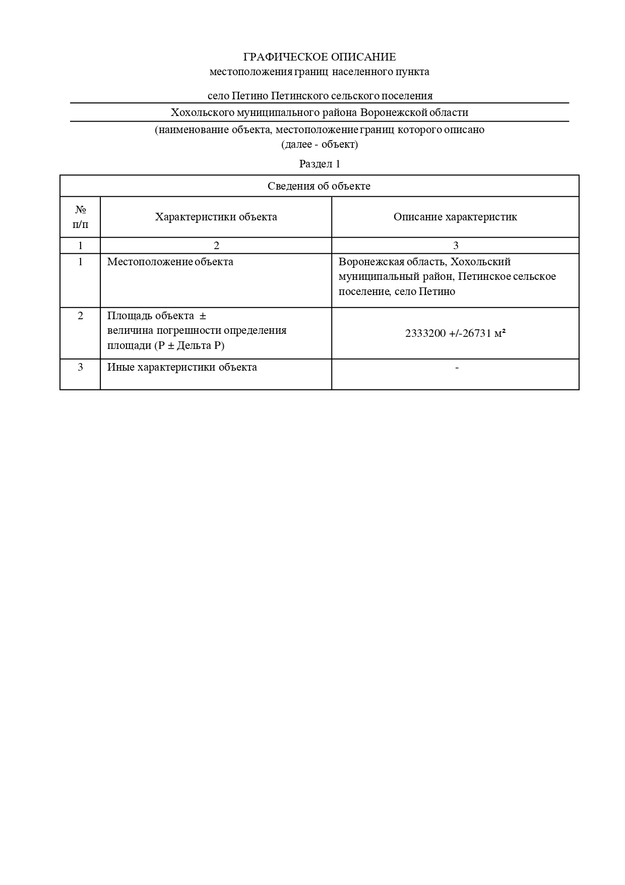

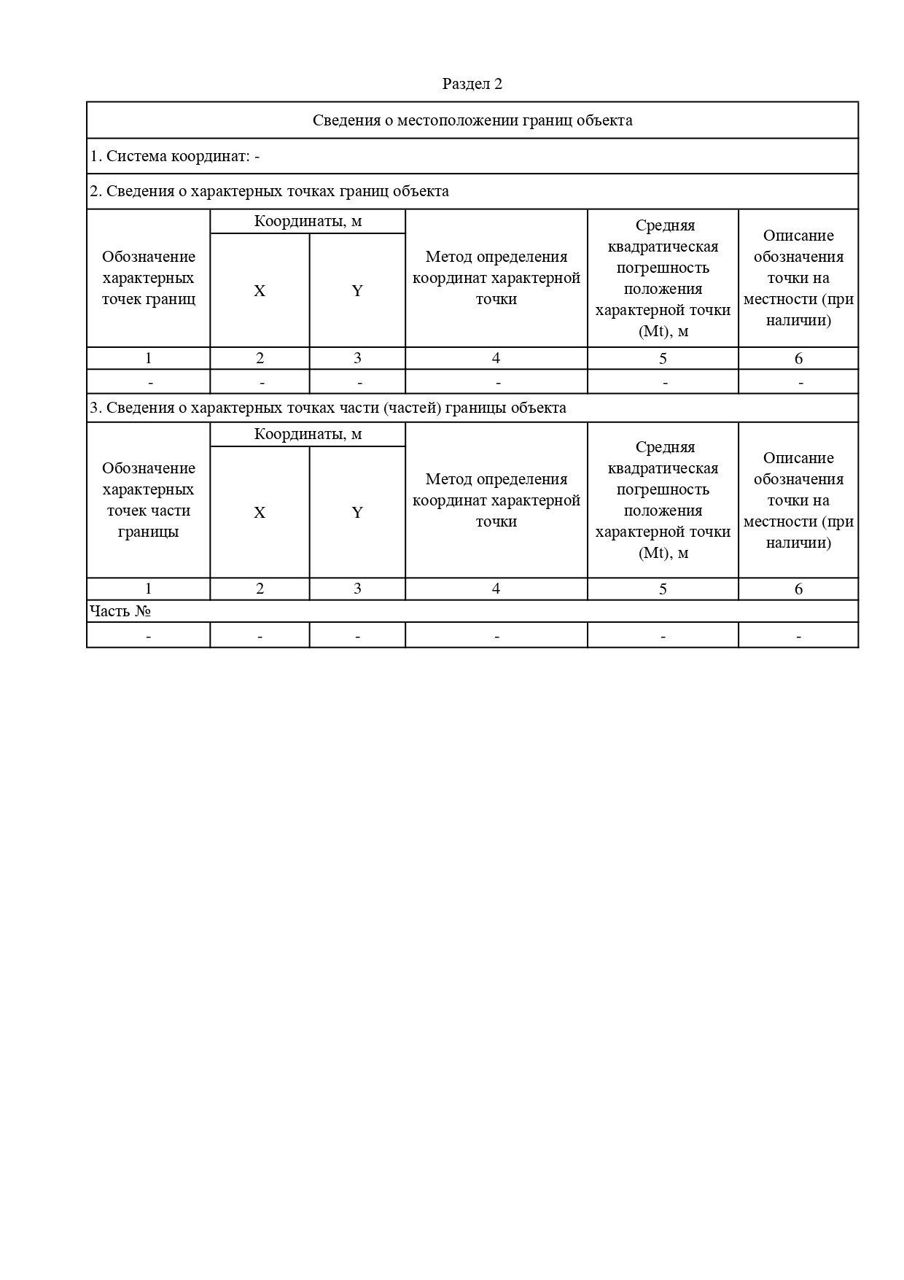

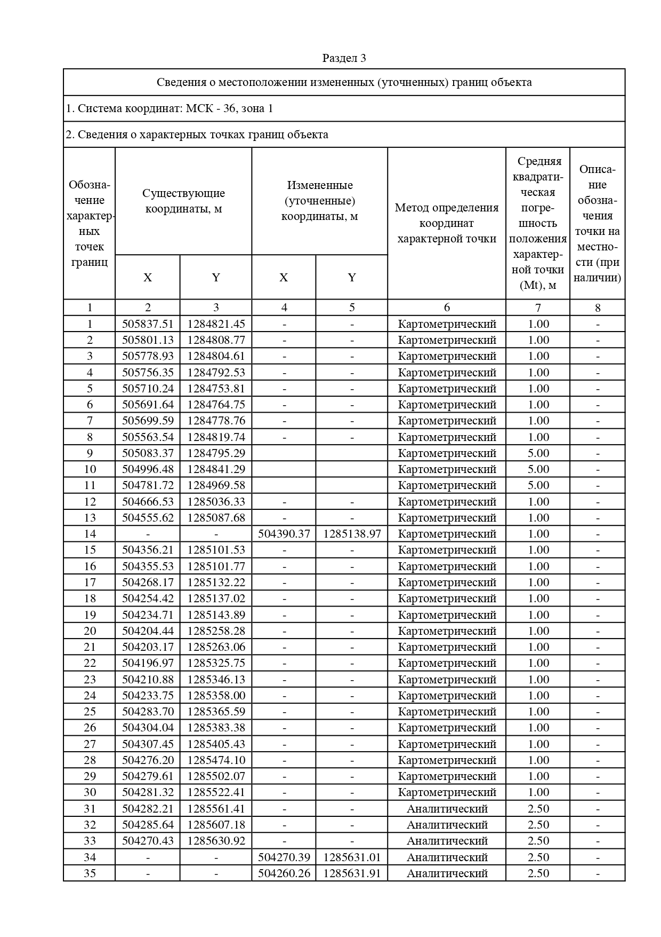

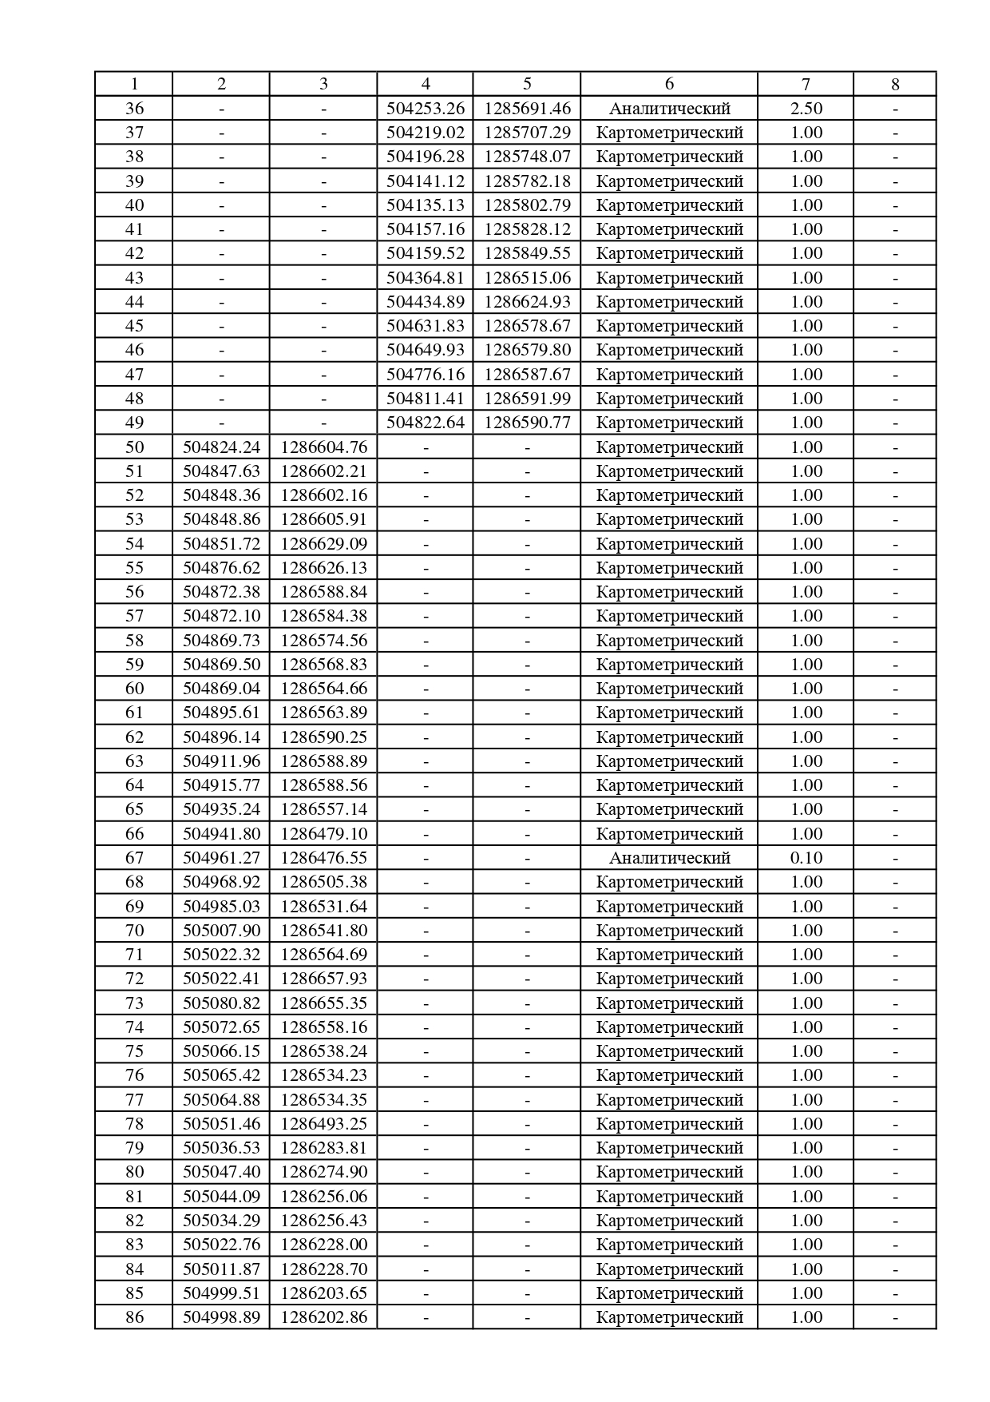

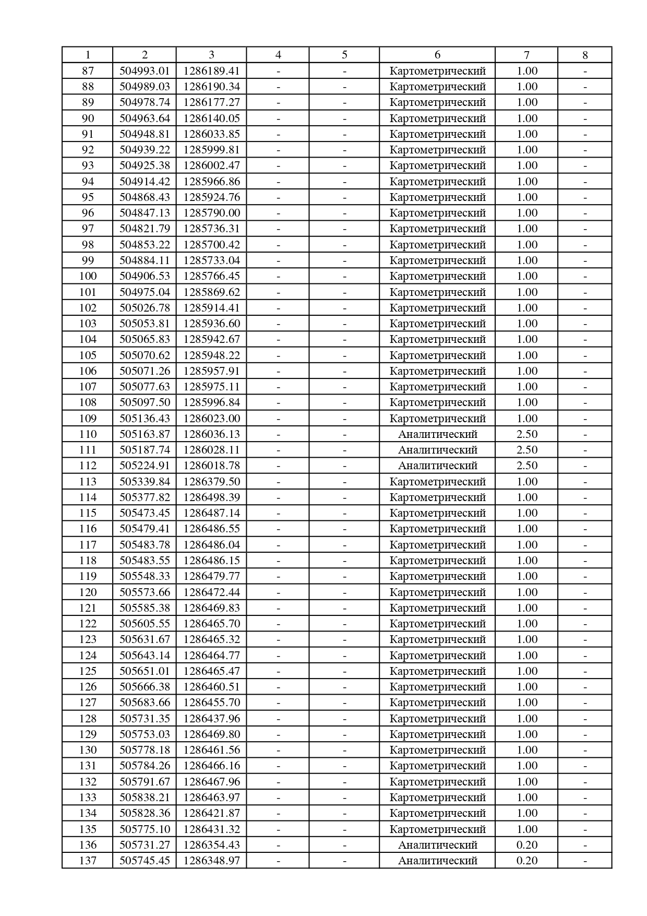

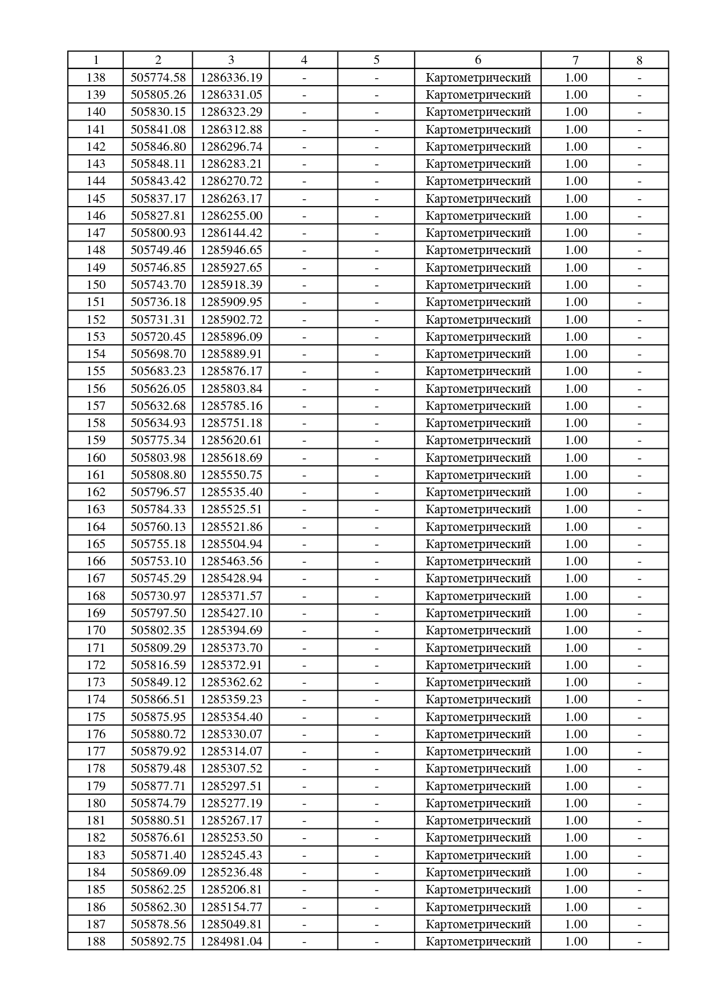



Приложение №3

к решению Совета народных депутатов

Петинского сельского поселения от 17.10.2024 № 16

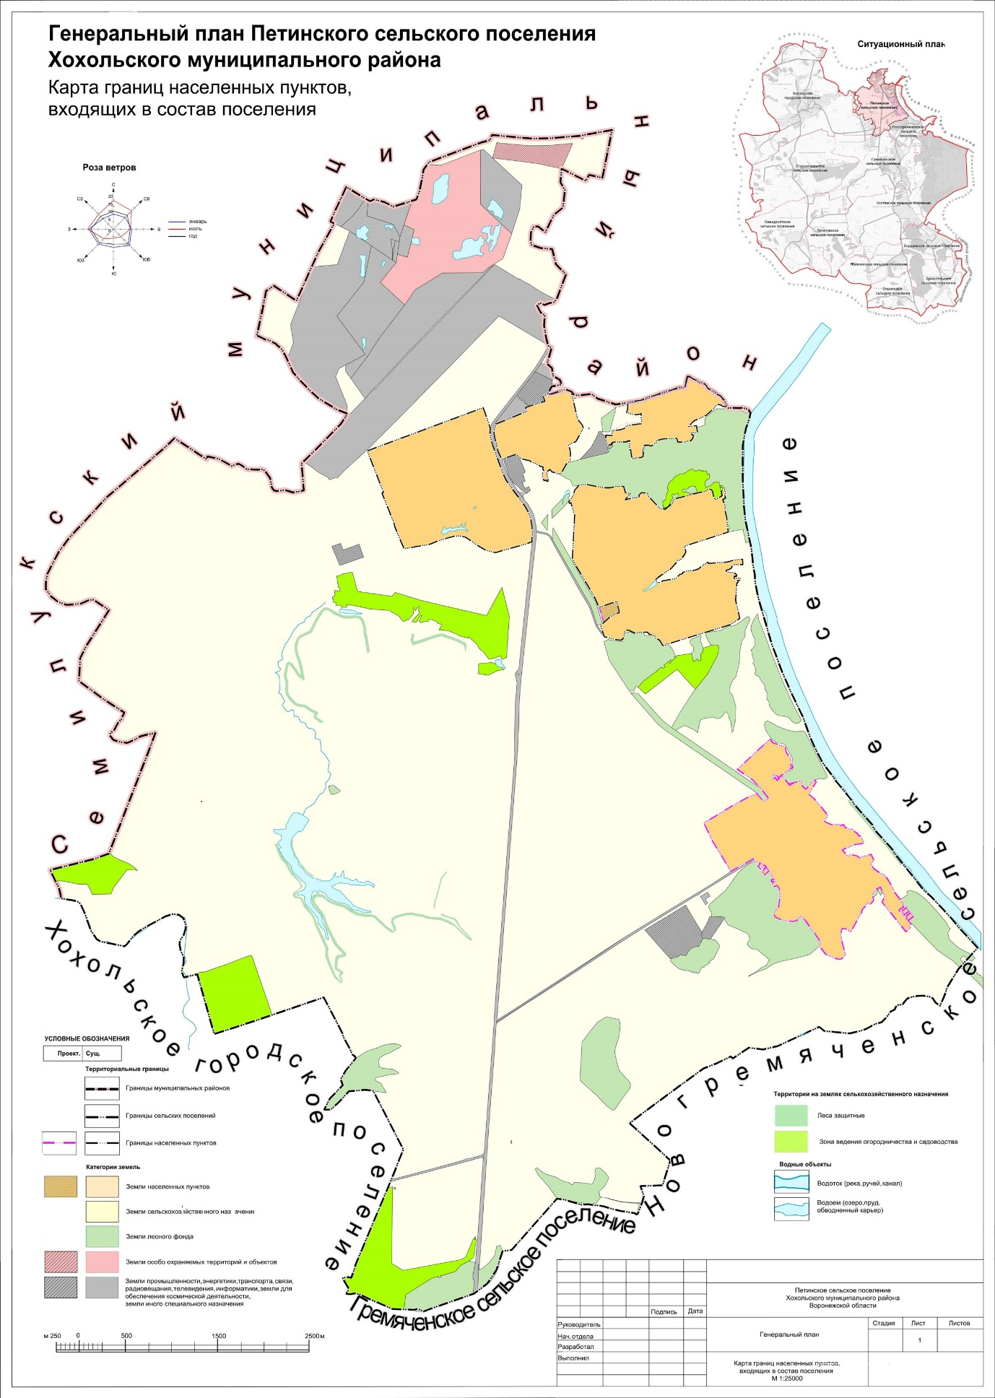

Приложение №4

к решению Совета народных депутатов

Петинского сельского поселения от 17.10.2024 № 16

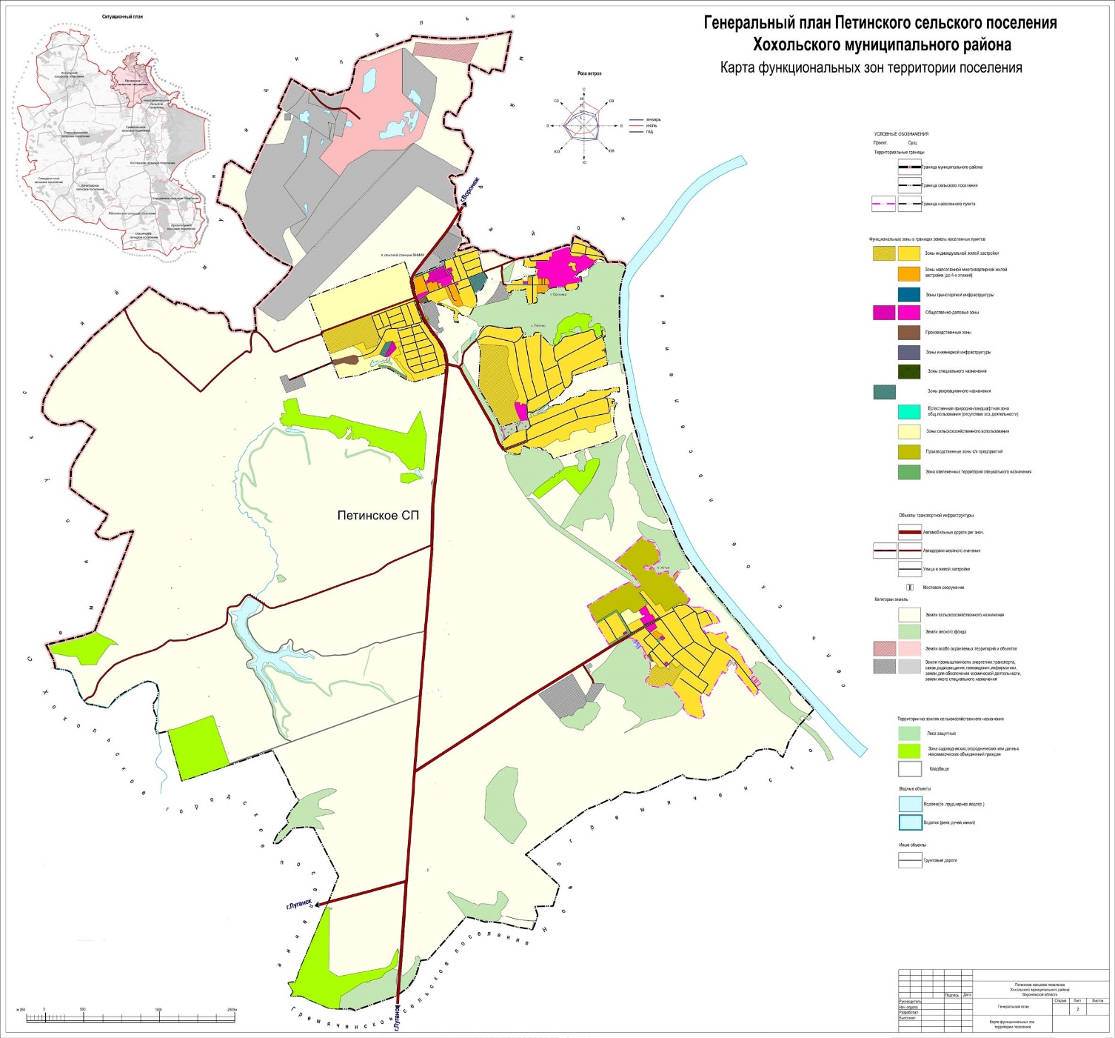

Приложение №5

к решению Совета народных депутатов

Петинского сельского поселения от 17.10.2024 № 16

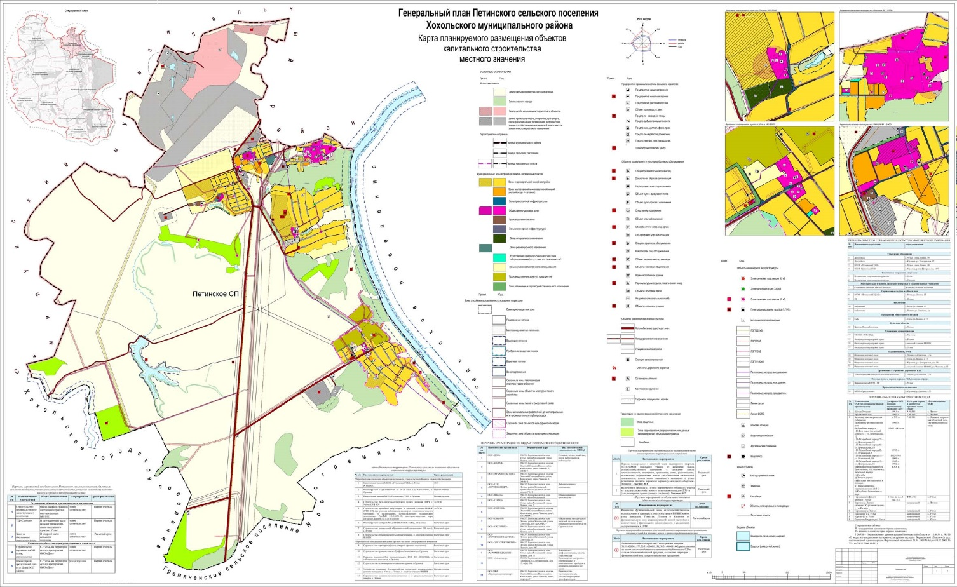

Приложение №6

к решению Совета народных депутатов

Петинского сельского поселения от 17.10.2024 № 16

